12月30日今日动态
出勤：本班今日出勤人数27人。今日5人缺勤。
1.区域活动
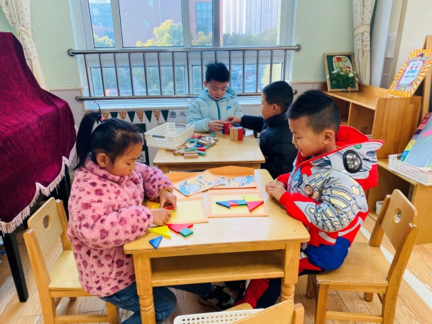  萱萱和点点用七巧板拼动物；多多、阳阳玩多米诺骨牌。 | 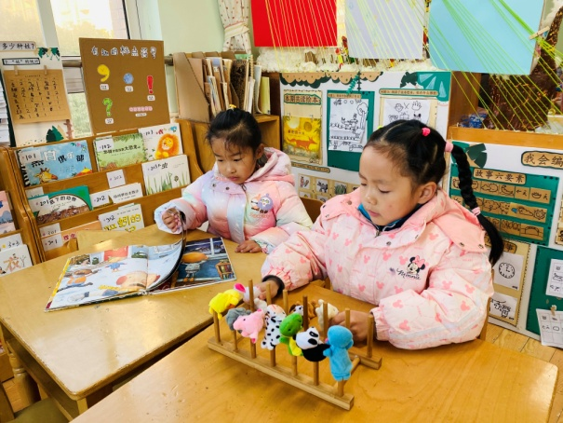  玥玥阅读绘本；希希用指偶创编手指游戏。
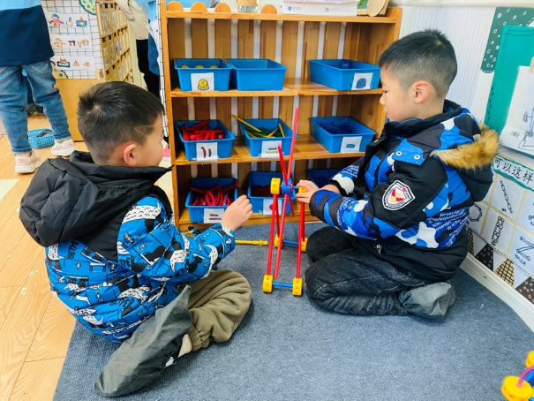  安安和竞竞用万能工匠拼搭摩天轮，先做了支架。 | 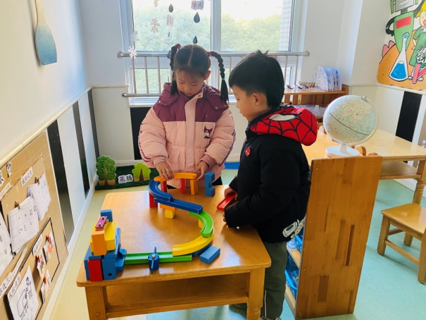  一嘉和恬恬拼搭轨道再观察小球的滚动。
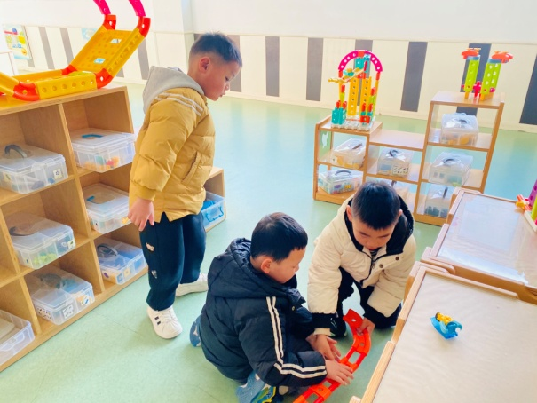  嘉辰、宸宸、豆豆合作扩建轨道。 | 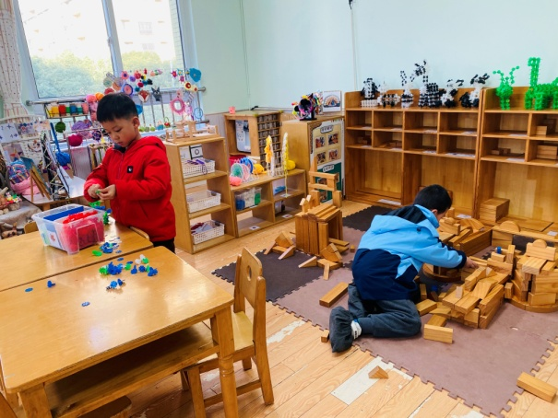  棒棒用雪花片拼动物；橙子用积木继续搭建动物城堡。
2.值日生工作：
今日值日生：
发小毛巾和餐盘的是郭颜睿，发筷子的是赵希羽，小朋友们的值日生工作做得很认真喔！
3.集体活动
社会：快乐的元旦
元旦是我们中国的传统节日，与春节相比它是一个小年的概念，代表新的一年的到来。新的一年，孩子又长大了一岁，家长们也会利用元旦和孩子们一起过着有意义的假期。本次活动我们将引导幼儿了解元旦，感受元旦的快乐，体验元旦的节日氛围。徐亿涵、赵希羽、陈竞泽、宋恬恬、张漪乐、杨梦露、李伊一、郭煜霖、朱琪玥、徐佳禾、邵崔钰、左轶萱知道元旦是新的一年的开始，（一月一号）自己又长大了一岁，能感受节日的快乐，体验元旦的节日气氛；夏天一、张一嘉、贺健宸、王凝音、郭颜睿、张嘉辰、李兴琪、陈艺萱、肖尧、王紫妍、秦苏安、梁沐棉、罗景宸、李子木知道我国庆祝元旦的一些传统方式，并能用完整的语言讲述出来。
4.生活观察：
观察时间：2024.12.30
观察对象：大三班今日来园幼儿
观察者：耿佳、刘恬君、丁丹娜
观察目的：具有良好的生活习惯与生活能力（指向能力）
观察内容：
①坚持午睡
②主动饮用白开水
③游戏后整理好玩具
④按时进餐（点心、午餐）
观察背景：
纵观幼儿在园一日生活中的各种小事，已经进行了一段时间的“具有良好的生活习惯与生活能力”观察记录。旨在让幼儿保持有规律的生活，养成良好的作息、饮食、卫生习惯。如：早睡早起、每天午睡、按时进餐、吃好午餐等。
（备注：家园共同合作，才是最高效的方式呀！）
儿童 | 坚持午睡 | 水杯喝完 | 整理好玩具 | 用好点心、吃完午餐
张一嘉 | ★ | ★ | ★ | ★
贺健宸 | ★ | ★ | ★ | ★
秦苏安 | ★ | ★ | ★ | 进餐不专心
高羽安 | 请假
徐佳禾 | ★ | ★ | ★ | 进餐不专心
肖尧 | ★ | ★ | ★ | 漏米粒
杨梦露 | ★ | ★ | ★ | ★
王凝音 | 入睡晚 | ★ | ★ | ★
李子木 | ★ | ★ | ★ | ★
焦云舒 | 请假
李兴琪 | ★ | ★ | ★ | ★
陈艺萱 | ★ | ★ | ★ | 进餐不专心
杨佳伊 | 请假
朱琪玥 | ★ | ★ | ★ | 进餐不专心
赵希羽 | 入睡晚 | ★ | ★ | ★
陈竞泽 | ★ | ★ | ★ | ★
徐亿涵 | ★ | ★ | ★ | 进餐不专心
罗景宸 | ★ | ★ | ★ | ★
左轶萱 | 入睡晚 | ★ | ★ | 进餐不专心
张漪乐 | ★ | ★ | ★ | ★
王紫妍 | ★ | ★ | ★ | ★
夏天一 | 入睡晚 | ★ | ★ | ★
邵崔钰 | 入睡晚 | ★ | ★ | ★
郭煜霖 | ★ | ★ | ★ | ★
郭颜睿 | ★ | ★ | ★ | ★
李梓朋 | 请假
李伊一 | ★ | ★ | ★ | ★
赵毓宁 | 请假
张嘉辰 | ★ | ★ | ★ | ★
宋恬恬 | ★ | ★ | ★ | 进餐较慢
秦修诚 | 上午未来 | ★ | ★ | 上午未来
梁沐棉 | ★ | ★ | ★ | ★
5.温馨提示
天气转凉，请各位家长及时关注天气情况，及时为孩子增加衣物，并注意卫生，勤洗手，勤剪指甲。

